Classification automatique d'objet de consommation
Outil d'aide automatique de classification d'objets dans un catalogue

On dispose des données d'un catalogue de vente d'objets de consommation (textes et images). L'objectif est de faire une catégorisation automatique selon 7 classes (furnishing, watches, kitchen, ...) en se basant sur les données textuelles et visuelles

Axes d'exploration :
- les données textuelles
- les données images selon des techniques comme ORB, SIFT
- les données images en utilisant un CNN pré-entraîné : RestNet50, VGG16, YOLO, VGG16 comme extracteur de features avec un XGBOOST

Démarche générale
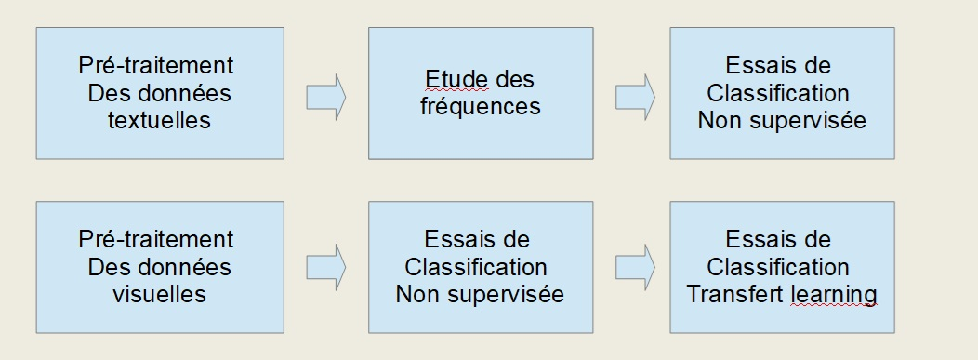

Démarche pour les données textuelles
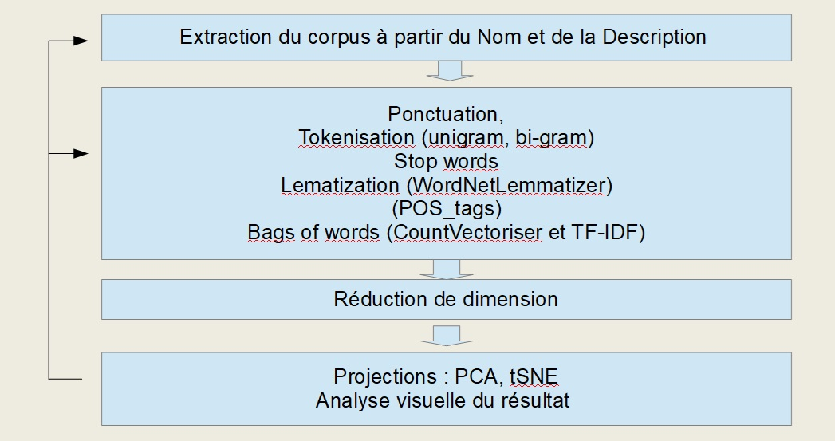

Démarche pour les données images
- Réalisation d'un training set de 840 images de 224*224
- Entraînement des modèles (3 epochs)
- Evaluation des modèle avec le Testset de 210 images

Résultat :
- Resnet50 : 45% d'accuracy
- VGG16 : 84%
- VGG16 + XGBOOST : 81%

YOLO
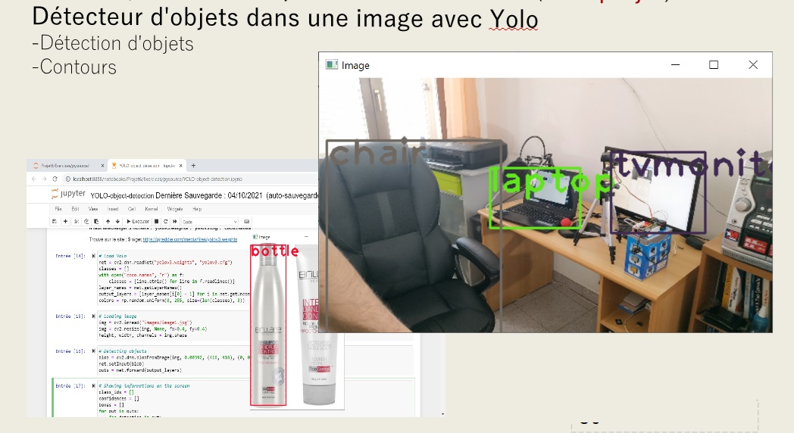

Conclusions : seul le CNN transfer learning donne des résultats corrects

